GARGŽDŲ LOPŠELIS-DARŽELIS „NAMINUKAS“

STEAM veikla lauke
Tema: ,,Vandens muzika ir malonumai“
Tikslas : skatinti vaikų kūrybiškumą, suteikti teigiamų emocijų, atradimo džiaugsmą, laisvės pojutį.
Uždaviniai:
- Sužinos apie vandens naudą.
- Tyrinės vandens savybes įvairiais pojūčiais: ragaujant, liečiant, užuodžiant.
- Atliks įvairius bandymus: pilstys, maišys, matuos, lygins.
- Pasitelks savo vaizduotę, kuriant muziką, lavins kūrybiškumą.
- Įtvirtins pagrindines spalvas, skaičiavimo įgūdžius 5 ribose
Naudojamos priemonės: puodai, šaukštai, dangčiai, šakutės, stiklinė tara, plastikiniai puodeliai, vanduo, teptukas, dažai, smulkūs akmenukai, plunksnos, kompiuteris.
Amžiaus grupė: 4-5 metų vaikams.
Veiklos vieta: lauko erdvė.
Veiklos eiga.
Pasisveikinimas. Muzikinis fonas – vandens čiurlenimas. https://www.youtube.com/results?search_query=vandens+ciurlenimas+muzika
Mokytoja pristato vaikams temą ,,Vandens muzika ir malonumai“. Veiklos pradžioje išsiaiškinsim geriamojo vandens savybes. Vaikai ragaus vandenį iš čiaupo, natūralų negazuotą iš butelių, sužinos, jog mineralinis vanduo turi žmogaus sveikatai naudingų mineralų, ir kad vandenukas slypi giliai žemėje. Sužinos, kad vanduo reikalingas bet kokiai gyvybei, kuri yra žemėje – žmonėms, gyvūnams, augalams. Taip pat supras, kad su vandeniu galima nuveikti labai įdomių dalykų: galima ne tik žaisti su juo, grūdintis, atsigaivinti, eksperimentuoti, bet ir pabūti tikrų tikriausiais muzikantais - kurti muziką.
Veiklai naudosime įvairiausius buitinius daiktus, kurie pavirs vaikų rankose pačiais nuostabiausiais ir nepaprastais muzikos instrumentais. Veiklos metu vaikai lies vandenį rankytėmis, nusakys savo pojūčius ką jaučia. Panardins rankas po vandeniu, virš vandens kels bangeles, pliuškens jį. Stengsis pabūti ramiai, ugdys(is) įgūdžius išlaukti savo eilės, susikaupti. Vandens muzikos kūrimui naudosime įvairiausius buityje randamus įrankius, akmenėlius. Vaikai eksperimentuodami su vandeniu patirs kūrybos ir laisvės pojūtį.
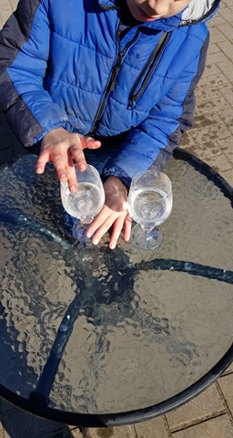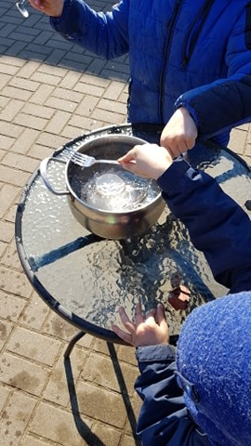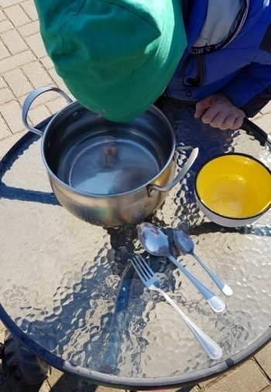
Matuos kiek vandens yra vienoje ir kitoje stiklinėje, lygins ar padaugėjo vandens stiklinėje įdėjus į ją nudažytų akmenėlių, o į kitą plunksnų? Diskutuos, kodėl nuskendo akmenėliai, o plunksnelės ne? Įtvirtins sąvokas lengvesnis-sunkesnis.
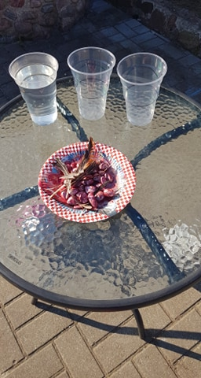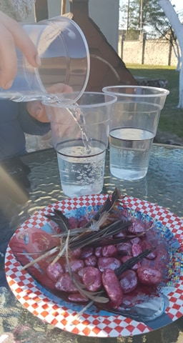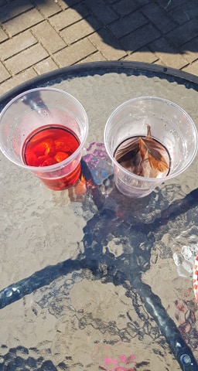
Statys iš plastikinių puodelių piramidės formos ,,Vandens bokštą“ ir pils į viršutinę stiklinę vandenį (bus galima jį nudažyti), žiūrės ar atlaiko apatinės stiklinės konstrukcija, ar visgi griūna. Stebės kaip bėga vanduo per stiklinės kraštus ir kiek pakliūva vandens į apatines stiklines.
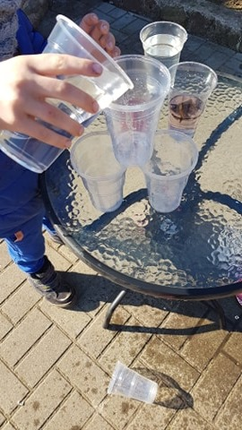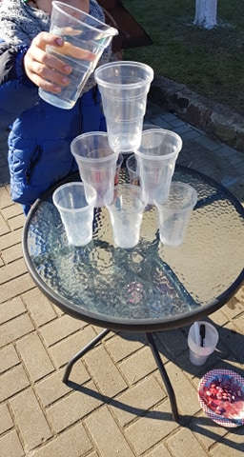
Suteikime vaikam visišką laisvę, nes tik patys vaikai eidami bandydamo, kūrybos ir patyrimo keliu, supras, kaip viskas vyksta.

Veiklą parengė: Ieva Songailienė, ikimokyklinio ugdymo mokytoja Ieva Songailienė

